令和２年度
４月１５日（水）発行
第1号
発行責任者 石山 心音
｛今月の目標｝学校の生活環境を整えよう

考動～考えて動こう
プラス1の行動～
今年度の生徒会テーマについてですが、臨時休校のためアンケートを取り、春休み中に生徒会で話し合う時間がなかったため、昨年度に引き続き同じテーマとします。昨年度は自分で考えて率先して行動することや、今までの活動にプラスして新しい活動の実践ができたでしょうか。何か１つで良いのでプラス１（ワン）の行動を起こしましょう。そして高中がもっとより良くなり楽しく充実した学校生活ができることを目指していきましょう！！
★対面式★ ご協力ありがとうございました

４月７日の対面式では、２，３年生の皆さん！委員会や部活動の紹介ありがとうございました。準備の時間があまりない中でも、皆さんのご協力で無事終えることができました。１年生の皆さん！私たちと一緒に楽しく活動していきましょう！分からないこと、困ったことがあればいつでも声を掛けてください！
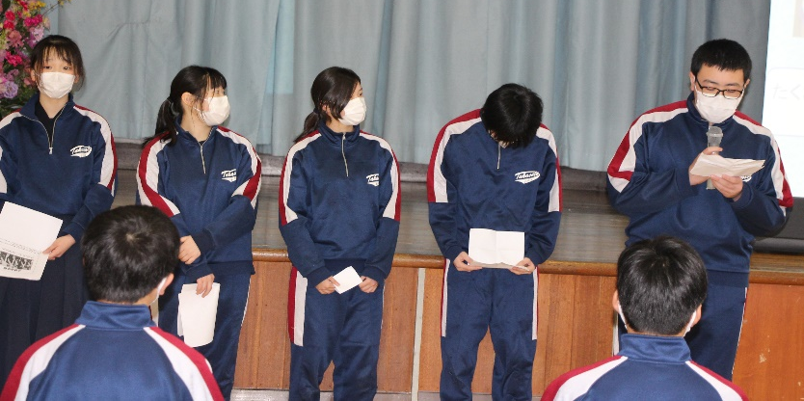
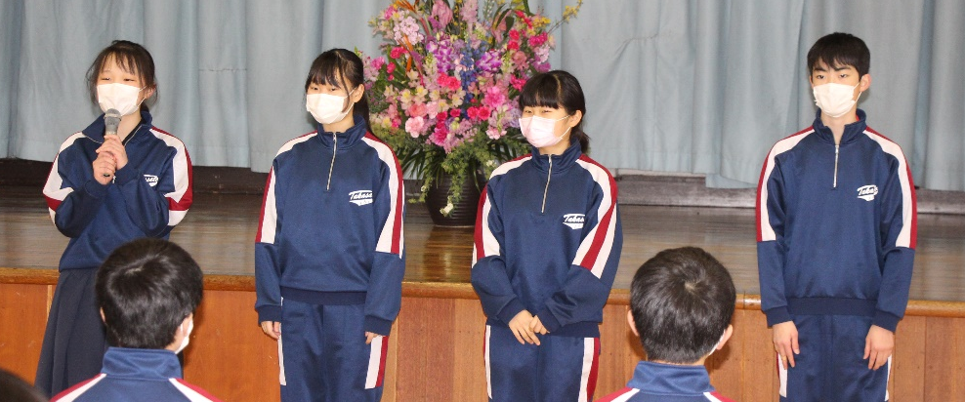

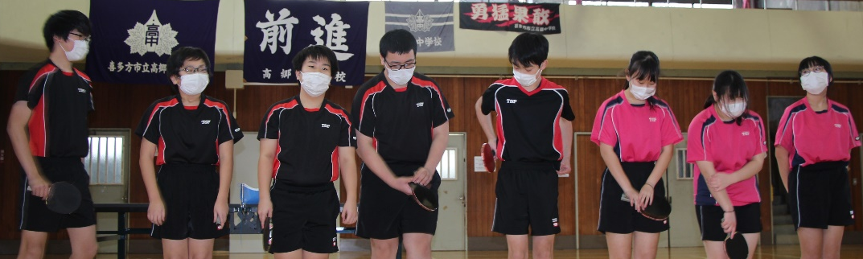
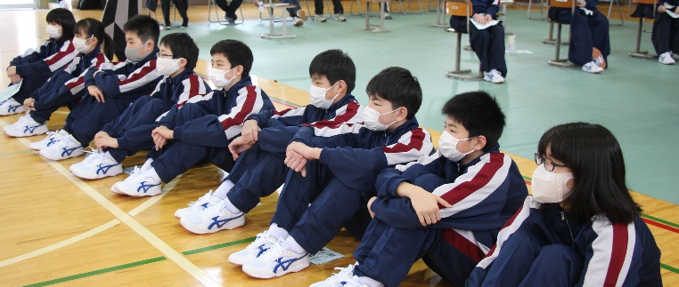

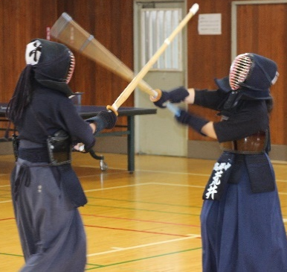
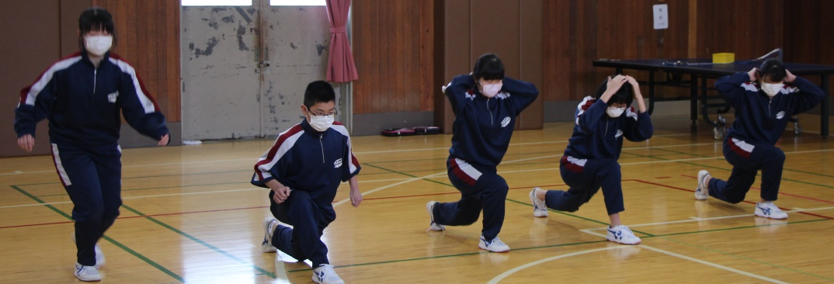
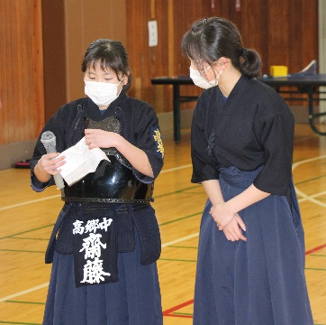

令和元年度第２回生徒会総会 質疑応答
大変遅くなりましたが、２月１９日に行われた第２回生徒会総会の質疑応答を載せます。より活発な生徒会活動を目指し、質問者からたくさんの提案や意見がありました。これを参考にして活動をよりバージョンアップできるといいですね。
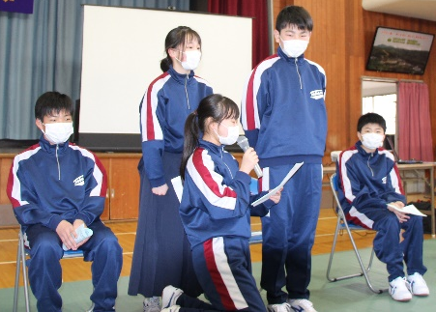

＜質疑応答内容＞
第1号議案・・・生徒会本部
Q.毎週金曜日にある朝の挨拶運動で生徒会役員がそろうのが遅いと思う。
A.バス通の生徒もいるので難しいが、時間に間に合える人は時間通り始めたいと思う。
Q.高中プライドを浸透させるとあるが、どのように浸透させるのか。
A.皆さんが通る階段に提示してある。是非登校時に毎日見てほしい。これから浸透していくように工夫していきたい。
Q.生徒会通信の発行が少ないのは、なぜか？
A.生徒会役員は他の委員会にも所属して活動していることや、行事の準備などで発行の時間があまりなかった。来年度からは、発行回数を増やせるように努力したいと思う。
Q.活動目標にもある「生徒会が中心となって、高中の行事を盛り上げる」とあるがどのように盛り上げていくのか？
A.全校生が行事を通して、生徒が楽しめるような企画を考え、工夫をすることで盛りあげていく。
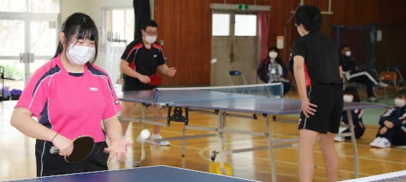
第2号議案・・・各専門委員会
メディア委員会
Q.お題の募集は、いつするのか。
A.前回集めたお題がなくなり次第、また募集したいと思う。
Q.お題が１問１答、または会話が広がりすぎてお題が頭に入ってこない。
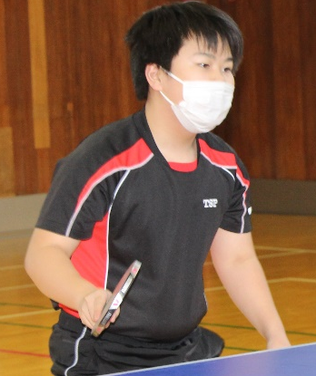
A.委員会で話し合って、委員全員で気をつけるように努力していく。
保健委員会
Q.後期はなぜ保健集会をやらなかったのか？
A.行事が多くて準備の期間がなく、計画ができなかった。
Q.手洗いやうがいをしていない人が多いと思うので、ポスターを作った方がいいと思う。
A.風邪予防のポスターが少なかったので、来年作り直したいと思う。
学習図書委員会
Q.読書推進企画とは具体的に何をするのか。
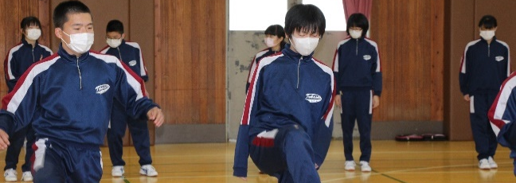
A.月１回おすすめ図書の紹介を各学級で行い、図書室前にその本を展示している。
Q.Ａ班とＢ班の意味は何か。
A.図書便りを作る時の班分け。
生活美化委員会
Q.活動目標に高中をより良くするとあるが、何をするのか。
A.挨拶運動によりお互いに仲良くする。 ・毎月１９日に見回りにより学校生活から危険をなくす。
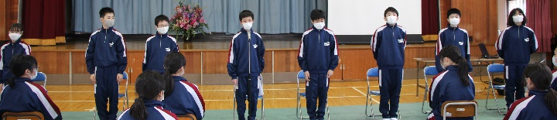
第3号議案・・・各部活動
陸上部
Q.10月以降の練習はしないのか？
A.雨や雪の日が多くなりグラウンドが使えないため、体育館や多目的ホールでのトレーニングをする。
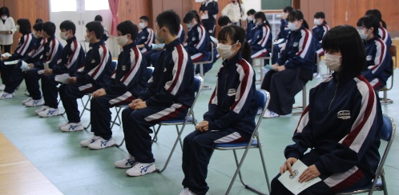
Q.先輩への気遣いとあるが、具体的には？
A.道具出しや片付けなど、先輩がやっている仕事を率先して手伝うこと。
剣道部
Q.いつも、同じ目標なので、やることを変えたほうがいいと思う。
A.基礎を中心として、練習しているので同じ目標になる。
Q.次年度への引継ぎ事項に、「早く準備をして，稽古する時間を増やす」とあるが以前と同じである。

A.なるべく早く準備をするように部員にも声を掛け、練習時間を少しでも多く取れるようにしたいと思う。
第4号議案・・・生徒会会計
なし

